Коррекционные упражнения на развитие памяти, внимания, мышления для младших школьников
Игры и упражнения, направленные на развитие внимания
- Упражнение на развитие концентрации и распределения внимания. Найди отличие».
- Предлагаются 2 картинки с изображением двух предметов . На первый взгляд они совсем одинаковые. Но, всмотревшись внимательнее, можно увидеть, что это не так. Дети должны обнаружить различия.
Различия необходимо не просто показать, но и сформулировать чем именно отличаются картинки. (Например: « В доме на левой картинке дверь закрыта, а в доме на правой картинке дверь открыта»)

Упражнение на развитие концентрации и распределения внимания
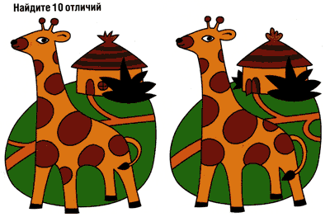
Упражнение, направленное на развитие концентрации внимания
- Ребенку предлагают находить и вычеркивать определенные буквы в печатном тексте. Это основной тип упражнений, в которых ребенок имеет возможность почувствовать, что значит «быть внимательным» и развивать состояние внутреннего сосредоточения.
- Для проведения данного задания потребуется бланк с буквами и ручка.
- упражнения должны проводиться ежедневно по 5 мин (минимум 5 раз в неделю) в течение 2-4 месяцев.

Концентрация и распределение внимания
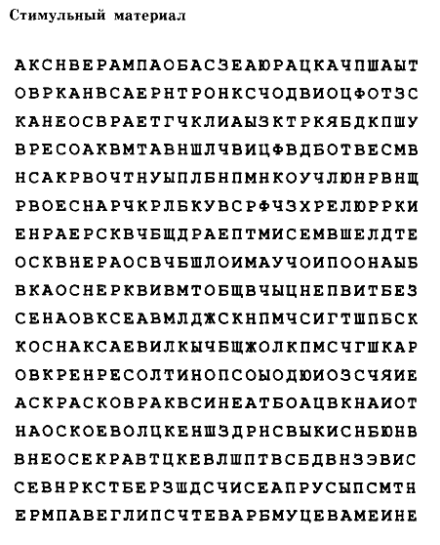
Упражнение, направленное на тренировку концентрации внимания
«Выполни по образцу»
- Упражнение включает в себя задание на прорисовку достаточно сложных, но повторяющихся узоров. Каждый из узоров требует повышенного внимания ребенка, т.к. требует от детей выполнения нескольких последовательных действий:
1) анализ каждого элемента узора;
2) правильное воспроизведение каждого элемента;
3) удержание последовательности в течение продолжительного времени.

- При выполнении подобного рода заданий важно не только, насколько точно дети воспроизведут образец (концентрация внимания), но и как долго они могут работать без ошибок. Поэтому каждый раз надо понемногу увеличивать время выполнения одного узора. Для начала достаточно 5 мин.

- Концентрация и устойчивость внимания
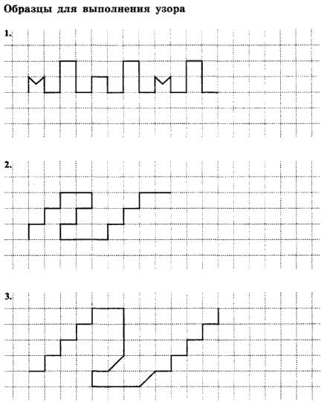
Упражнение, направленное на увеличение уровня распределения внимания.
- Нужно прочитать вслух небольшое предложение. Чтение сопровождается негромким постукиванием карандашом по столу. Дети должны запомнить текст и сосчитать число ударов.

- Можно провести это упражнение в качестве соревнования: кто правильно сосчитал, тот и выиграл. Выигравшие получают, например, красный кружок. Так как лучше играть несколько раз, подсчет выигрышей проводится в конце этапа урока, и победители как-нибудь поощряются.

Упражнение на развитие переключение внимания
- Детям предлагается таблица с набором цифр от 1 до 10, которые располагаются в произвольном порядке.

- Задание: «Постарайся как можно быстрее находить, показывать и называть вслух цифры от 1 до 10.»

Упражнения на развитие мыслительной операции
«Сравнение предметов»
Пары слов.
1) Муха и бабочка 6) Топор и молоток
2) Дом и избушка 7) Пианино и скрипка
3) Стол и стулья 8) Шалость и драка
4) Книга и тетрадь 9) Щекотать и гладить
5) Вода и молоко 10) Город и деревня
Методика.
Ты видел муху? А бабочку?
Похожи муха и бабочка или нет? Чем они похожи?
А чем отличаются друг от друга?
При сравнении предметов учить находить черты сходства и черты различия по главным признакам.

Упражнения на развитие мыслительных процессов
а)»Найди лишнее слово».
1. Старый, дряхлый, маленький, ветхий.
2. Храбрый, злой, смелый, отважный.
3. Яблоко, слива, огурец, груша.
4. Молоко, творог, сметана, хлеб.
5. Час, минута, лето, секунда.
6. Ложка, тарелка, кастрюля, сумка.
7. Платье, свитер, шапка, рубашка.
8. Мыло, метла, паста зубная, шампунь.
9. Береза, дуб, сосна, земляника.
10. Книга, телевизор, радио, магнитофон.

б) «Упражнения на развитие гибкости ума».
Предложите ребенку называть как можно больше слов, обозначающих какое-либо понятие:
- Назови слова, обозначающие деревья (береза, сосна, ель, кедр, рябина, ...)
- Назови слова, относящиеся к спорту
- Назови слова, обозначающие домашних животных.
- Назови слова, обозначающие водный спорт.
- Назови слова, обозначающие фрукты и т.д.

в) « Исключение лишнего»
«Последовательные картинки»
Предъявляется в беспорядке определенное количество изображений, которые имеют логическую последовательность. Задача ребенка - определить имеющуюся связь между картинками, последовательность событий, изображенных на картинках.

г) «Переструктирование слова»
Из букв данного слова составить как можно больше новых слов. В новом слове каждую букву можно использовать столько раз, сколько она встречается в исходном слове.

д) «Дедукция»
Предлагают мыслительные задачи такого типа: «Саша моложе Коли. Саша старше Вовы. Кто старше?»

ж) «Обобщения»
1) Назвать одним словом предметы:
Вилка, ложка, нож - это ...
Дождь, снег, мороз - это ...
Рука, нога, голова - это ...

2) Конкретизировать обобщающие понятия:
Фрукты - это ....
Транспорт - это ....

з) «Продолжить ряд цифр».
Задается ряд с определенной последовательностью цифр. Участники должны понять закономерность построения ряда и продолжить его.
НАПРИМЕР:
1, 3, 5, 7 .......
1, 4, 7, .........
1, 3, 9, .........
12, 13, 15, 18 ...

Упражнения на беглость мышления
«Назвать слова с заданной буквой».
ВАРИАНТЫ:
1) Назвать слова, начинающиеся на букву «а».
2) Назвать слова, оканчивающиеся на букву «т».
3) Назвать слова, в которых третья от начала-буква «с».

Игры, развивающие мышление, сообразительность
а) Игра. «Как это можно использовать».
Предложите ребенку игру: найти возможно большее число вариантов использования какого-либо предмета.

б) Игра «Говори наоборот».
Я буду говорить слово, ты тоже говори, но только наоборот.
Худой - толстый
Умный - глупый
Пустой - полный и т.д.

в) Игра «Бывает - не бывает».
Ребенок должен поймать мяч в том случае, если названная ситуация бывает, а если нет, то мяч ловить не нужно.
Папа ушел на работу.
Поезд летит по небу.
Кошка хочет есть.
Зайчик пошел в кино. и т.д.

